

课 程 实 验 报 告

课程名称：Java语言程序设计
实验名称：基于内存的搜索引擎设计和实现

院 系 ：计算机科学与技术
专业班级 ： 计算机2002班
学 号 ： U202015332
姓 名 ： 李椿
指导教师 ： 辜希武

2022 年 5 月 21 日

- 需求分析
- 题目要求
实现一个基于内存的英文全文检索搜索引擎，需要完成以下功能：
功能1：将指定目录下的一批.txt格式的文本文件扫描并在内存里建立倒排索引，这里面包含必须的子功能包括：
（1）读取文本文件的内容；
（2）将内容切分成一个个的单词；
（3）过滤掉其中一些不需要的单词,例如数字、停用词（the, is and这样的单词）、过短或过长的单词（例如长度小于3或长度大于20的单词）；
（4）利用Java的集合类在内存里建立过滤后剩下单词的倒排索引；
（5）内存里建立好的索引对象可以序列化到文件，同时可以从文件里反序列化成内存里的索引对象；
（6）可以在控制台输出索引的内容。
功能2：基于构建好的索引，实现单个搜索关键词的全文检索，包含的子功能包括：
（1）根据搜索关键词得到命中的结果集合；
（2）可以计算每个命中的文档的得分，并根据文档得分对结果集排序；
（3）在控制台显示命中的文档的详细信息，如文档的路径、文档内容、命中的关键词信息（如在文档里出现次数）、文档得分；
功能3：基于构建好的索引，实现二个搜索关键词的全文检索。包含的子功能包括：
（1）支持这二个关键词的与或查询。与关系必须返回同时包含这二个单词的文档集合，或关系返回包含这二个单词中的任何一个的文档集合；
（2）可以计算每个命中的文档的得分，并根据文档得分对结果集排序；
（3）在控制台显示命中的文档的详细信息，如文档的路径、文档内容、命中的关键词信息（如在文档里出现次数）、文档得分；
功能4：基于构建好的索引，实现包含二个单词的短语检索，即这二个单词必须在作为短语文档里出现，它们的位置必须是相邻的。这个功能为进阶功能。
除了以上功能上的要求外，其他要求包括：
（1）针对搜索引擎的倒排索引结构，已经定义好了创建索引和全文检索所需要的抽象类和接口。学生必须继承这些预定义的抽象类和和实现预定义接口来完成实验的功能，不能修改抽象类和接口里规定好的数据成员、抽象方法；也不能在预定义抽象类和接口里添加自己新的数据成员和方法。但是实现自己的子类和接口实现类则不作任何限定。
（2）自己实现的抽象类子类和接口实现类里的关键代码必须加上注释，其中每个类、每个类里的公有方法要加上Javadoc注释，并自动生成Java API文档作为实验报告附件提交。
（3）使用统一的测试文档集合、统一的搜索测试案例对代码进行功能测试，构建好的索引和基于统一的搜索测试案例的检索结果最后输出到文本文件里作为实验报告附件提交。
（4）本实验只需要基于控制台实现，实验报告里需要提供运行时控制台输出截屏。
关于搜索引擎的倒排索引结构、相关的抽象类、接口定义、还有相关已经实现好的工具类会在单独的PPT文档里详细说明。同时也为学生提供了预定义抽象类和接口的Java API文档和UML模型图。
- 需求分析
1.需要完成的任务分析
本实验要求实现基于内存的建立倒排索引结构的搜索引擎，引擎的相关抽象类和接口已经给出实现，所需要完成的任务是实现这些预定义的抽象类的子类和实现预定义的接口的类。同时编写一个测试程序对所实现的功能进行初步测试，最后再使用测试脚本进行较为完备的功能与真实测试。
2.需要实现的主要数据结构及其功能
Term：单词，抽象类AbstractTerm的具体实现子类，用于存放一个具体单词。
Posting：消息，抽象类AbstractPosting的具体实现子类，用于存放一个单词的出现文档标号，出现频率和出现的位置列表。
PostingList：消息列表，抽象类AbstractPostingList的具体实现子类，用于存放某个文档解析后，所获得的多个消息Posting。
Index：倒排索引结构，抽象类AbstractIndex的具体实现子类，用于保存文档标号和文档绝对路径之间的映射关系以及每个单词与其对应的消息列表PostingList的映射关系
TermTuple：三元组，抽象类AbstractTermTuple的具体实现子类，用于存放解析后得到的一个单词Term及其出现频率和出现的位置。
Document：文档，抽象类AbstractDocument的具体实现子类，用于存放解析后的文档的编号、绝对路径和解析后得到的所有三元组。
Hit：命中信息，抽象类AbstractHit的具体实现子类，用于存放检索时命中文档的编号、绝对路径、文档内容、命中结果得分以及命中的单词和对应的Posting键值对等信息。
3.发生异常的条件
①不正确调用I/O输入输出流时，可能抛出IOException：
BufferedReader 类的readLine方法、close方法；
new ObjectInputStream()；
new ObjectOutputStream()；
ObjectOutputStream 类的 writeObject 方法；
ObjectInputStream 类的 readObject 方法；
②文件不存在或者无法创建文件等文件操作时，可能抛出FileNotFoundException（为IOException的子类）：
new FileInputStream()；
new FileOutputStream()；
③无法找到序列化对象时，会抛出ClassNotFoundException异常：
ObjectInputStream 类的 readObject 方法；
- 系统设计
- 概要设计
设计思路及原理：
通过文档处理模块将文档文件视为多个三元组流读入，并将其处理为一个个三元组。使用单词过滤器TermTupleFilter的多个实现子类对单词进行过滤，过滤掉停用表StopWords中规定的各种不合规范的词。再使用搜索与统计模块，将三元组处理为关于单词的Posting，并将Posting处理为一个个PostingList，方便后续的搜索处理。再使用索引生成模块，将得到的PostingList生成索引文件，每个单词都有对应的PostingList，也即每个单词出现的所有文档的所有信息以及所有对应文档的对应出现位置。最后使用搜索功能模块，通过输入的单词检索包含该单词的文章，并根据单词的出现次数对文章进行递减排序。
各个模块详细功能：
文档处理模块：将由自然语言组成的文章转变为由相同格式对象组成的数组，这些对象可以被其他模块引用并进行处理。
搜索与统计模块：在索引生成模块生成的倒排索引表中进行查询，并输出查询的结果。
索引生成模块：将文档处理模块生成的格式化对象进行一定的变化，构建一个倒排索引的目录结构，该目录是可读可查询的，可以从中获取一定的信息。
搜索功能模块：对用户输入的单词进行检索，找出包含给单词的文章，并根据单词的出现次数对文档进行递减排序，并输出到屏幕上。
各个模块的功能和包含的类如图2.1所示。其中，图中的模块分类与实验预设的系统分块略有不同，图中的模块是根据大概的功能进行分类，而实验预设的系统分块，在我看来，是根据预设的抽象类使用包进行的总体分类，但各个包之间仍有交叉重叠的功能。这里的模块分类图是我在完成实验后对于系统的理解，每一个模块所包含的类不一定与在实验中所实现的类一致，如TermTupleFilter包括实现的多个不同功能的过滤器类，而在所有模块里未包含的类不一定在实验中没有实现，如util包中的Config、StopWords类以及run包中的测试类等类在图中被忽略了。
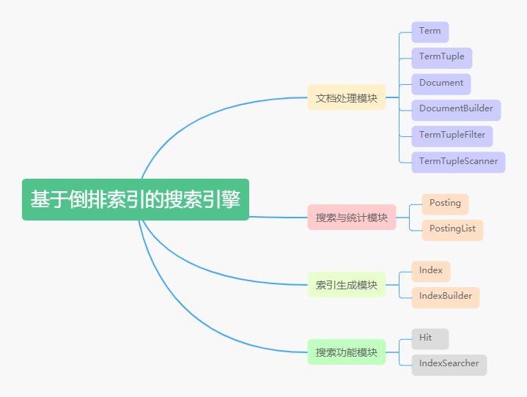
图2.1 系统模块图
程序的总体流程图如图2.2所示。
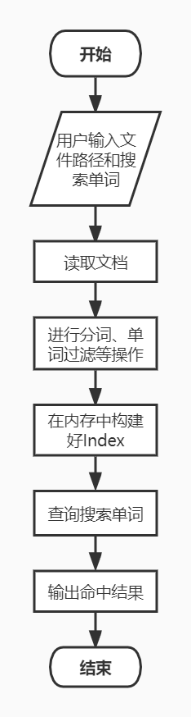
图2.2 系统流程图
- 详细设计
本实验有较多的需要实现设计的类，每个类中都含有多种方法，系统的UML图如图2.3所示，但其中的大部分方法实现的功能比较简单，简单地使用Java库中的类的方法即可实现该方法所需的功能，对于这些类和方法就不再重复叙述和介绍了，仅选择几个较为复杂的方法进行说明。
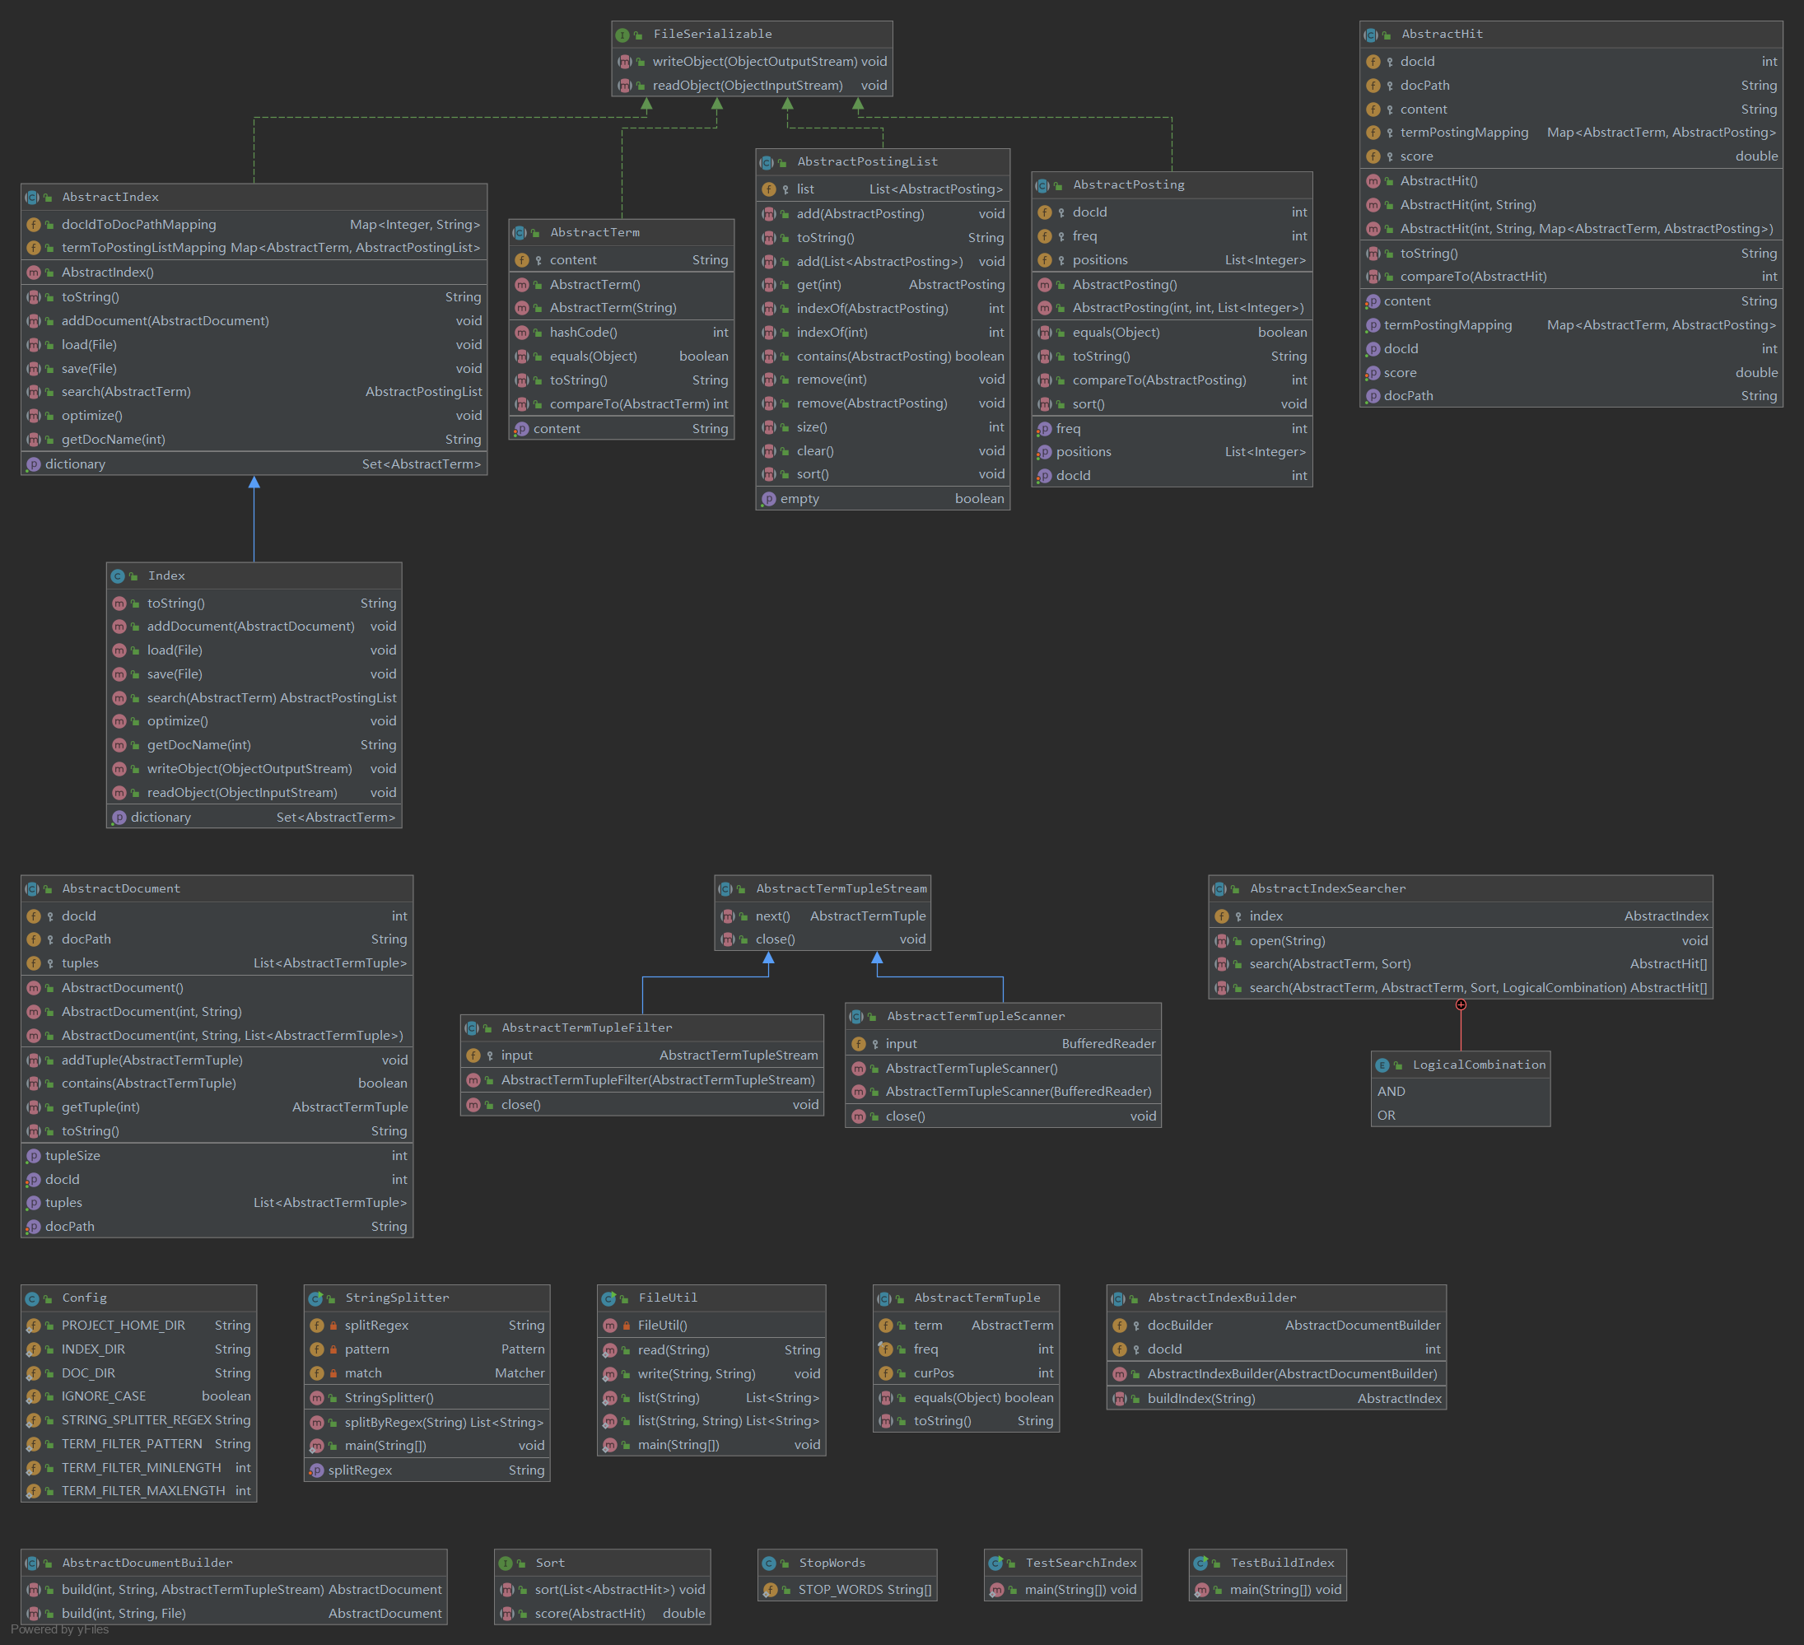
图2.3 系统UML图

Index部分：
Index部分的UML图如图2.4所示。
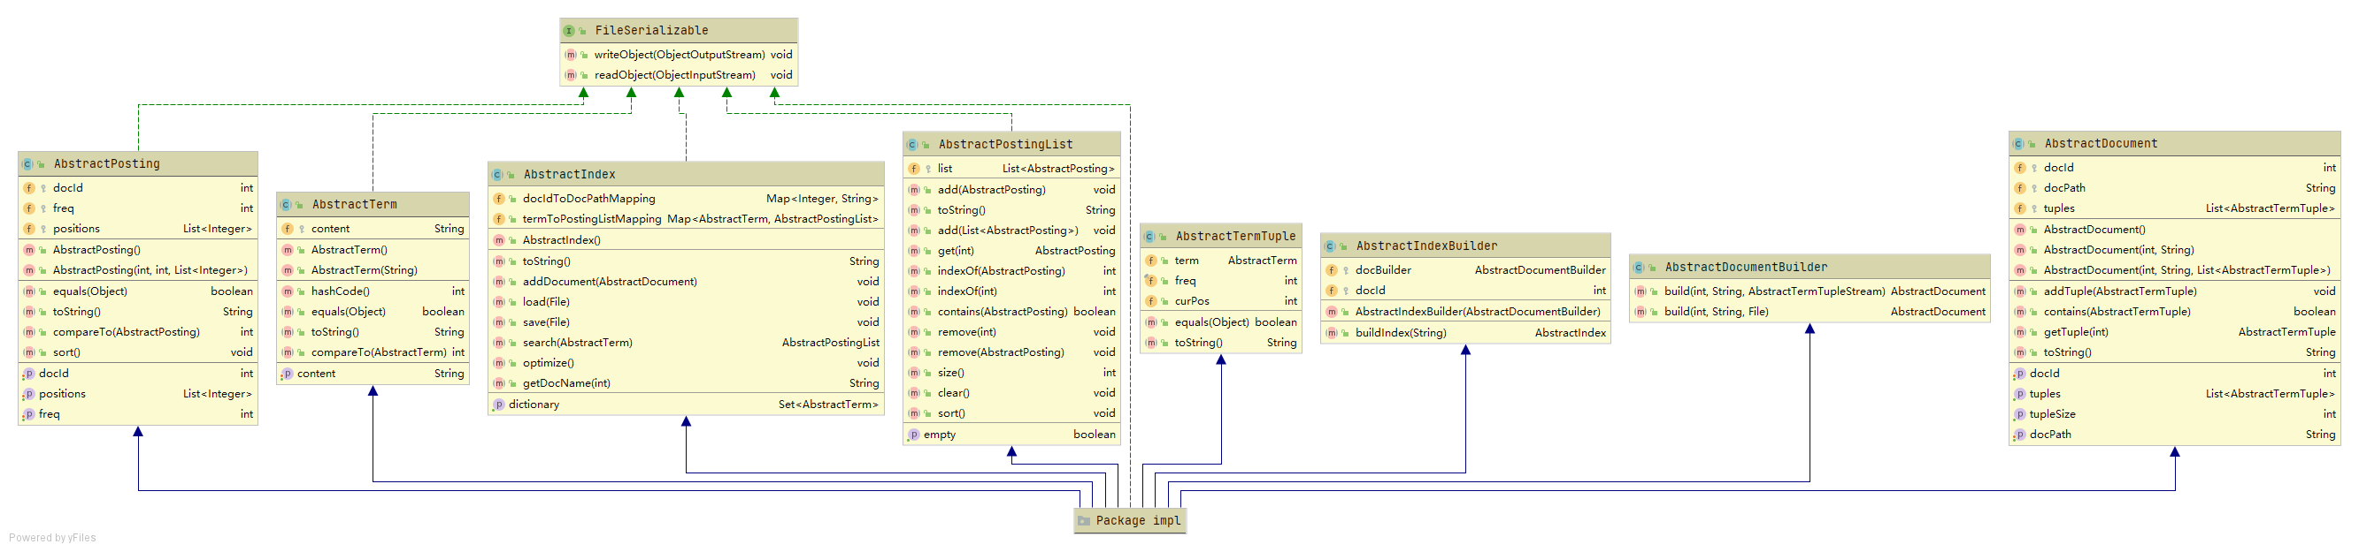
图2.4 Index部分UML图
①DocumentBuilder.build(int docId, String docPath, AbstractTermTupleStream termTupleStream):
入口参数：文档编号docId、文档绝对路径docPath、三元组流对象termTupleStream
出口参数：文件对象document
功能：解析文本文档得到的termTupleStream，构造Document对象。
算法流程：首先使用文档编号和文档绝对路径构建文件对象，然后循环调用termTupleStream的next方法得到一个三元组termTuple，如果得到的三元组不为空，则调用文件对象document的addTuple方法将其加入文件对象中。退出循环后，将构造好的文件对象返回即可。算法流程图如图2.5所示。
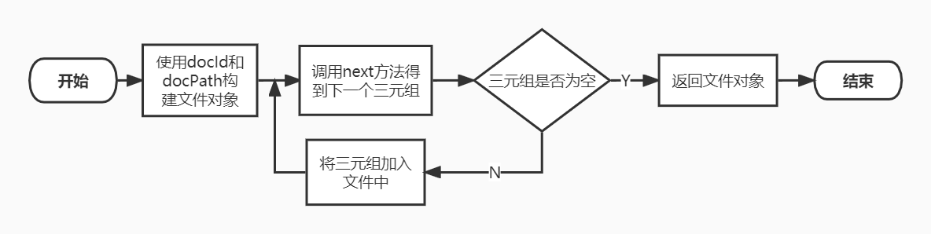
图2.5 DocumentBuilder.build(docId, docPath, termTupleStream)算法流程图
②DocumentBuilder.build(int docId, String docPath, File file)：
入口参数：文档编号docId、文档绝对路径docPath、文档对应File对象file
出口参数：文件对象document
功能：由给定的file构造Document对象。在方法中，利用File对象file构造出对饮文件的三元组流对象termTupleStream，内部调用上面定义的build(docId, docPath, termTupleStream)方法构造Document对象。
算法流程：由给定的File文件file，利用装饰者模式，依次使用FileInputStream、InputStreamReader、BufferedReader、TermTupleScanner、LengthTermTupleFilter、PatternTermTupleFilter、StopWordTermTupleFilter进行装饰，构造得到三元组流对象termTupleStream，然后调用build方法，得到Document对象并返回。算法流程图如图2.6所示。
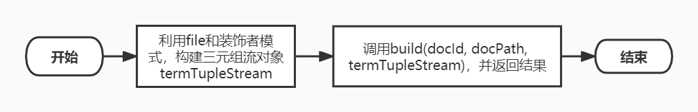
图2.6 DocumentBuilder.build(docId, docPath, file)算法流程图
③Index.addDocument(AbstractDocument document)：
入口参数：文档的AbstractDocument子类型表示document
出口参数：无
功能：添加文档到索引，更新索引内部的HashMap。
算法流程：将文档的文档编号docId和文档绝对路径docPath取出，以docId作为key，docPath作为value的键值对加入索引表docIdToDocPathMapping中。然后创建一个TreeMap对象termToPosition用于暂存倒排索引。然后取出文档的三元组表tuples，并遍历其中的每一个三元组tuple，调用computeIfAbsent方法判断三元组对应的单词term是否在termToPosition中存在，若存在，则仅在termToPosition的单词term对应的PostingList中将当前三元组的curPos加入；若不存在则创建一个新的ArrayList，再将curPos加入。然后遍历termToPosition中的每一对键值对entry，调用computeIfAbsent方法判断entry的key值，即单词term，是否在termToPositionListMapping中存在，若存在，则在termToPositionListMapping的单词term对应的PostingList中添加新的Posting，参数为文档的编号docId，entry的value的size以及entry的value值；若不存在，则创建新的PostingList，再进行上述操作。算法流程图如图2.7所示。
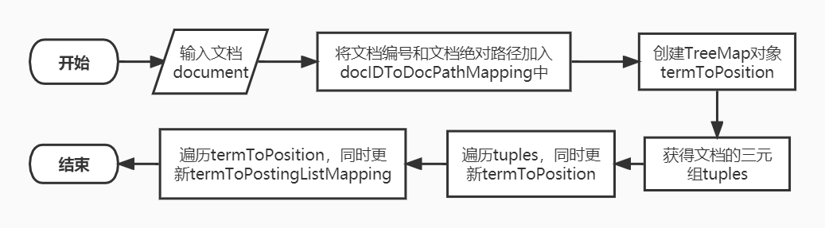
图2.7 Index.addDocument(document)算法流程图
④Index.buildIndex(String rootDirectory)：
入口参数：待解析文档的目录rootDirectory
出口参数：倒排索引index
功能：构建指定目录下的所有文本文件的倒排索引。需要遍历和解析目录下的每个文本文件, 得到对应的Document对象，再依次加入到索引，并将索引保存到文件。
算法流程：调用FileUtil类中的list方法，参数为rootDirectory，得到指定目录下的所有文件的绝对路径表list，并调用Collections类中的sort方法，参数为list，对list进行默认排序。然后创建一个Index对象index和DocumentBuilder对象build。遍历list中的所有文本文件的绝对路径，对于每一个路径调用builder的build方法，构建Document对象，然后调用index的addDocument方法，将构建出来的Document对象加入index中。最后对index调用optimize方法进行优化，再将其返回。算法流程图如图2.8所示。
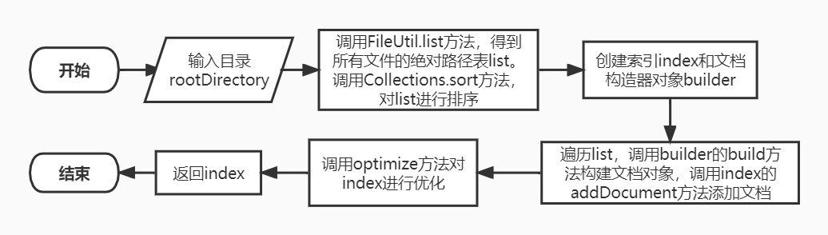
图2.8 Index.buildIndex(rootDirectory)算法流程图

parse部分：
parse部分的UNL图如图2.9所示。
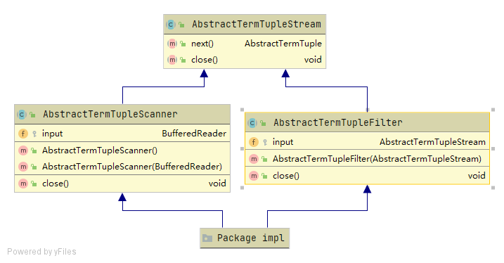
图2.9 parse部分UML图
①TermTupleScanner. TermTupleScanner(BufferedReader input)：
入口参数：指定的输入流对象input
出口参数：无
功能：构造函数。将input关联到的文本文件的内容逐行读取出来，并对其使用系统定义好的分词器和分词规则进行分词。
算法流程：首先使用super(input)构造父类对象，然后构造String对象s和StringBuffer对象buf。循环使用readLine方法，对input的内容逐行读取，当读取到的内容不为空时，也即未读到文件末尾时，将所读内容赋给s，并调用append方法，将s和换行符”\n”加入buf中。退出循环后，调用toString方法和trim方法，将buf缓冲区的内容转化为字符串类型并去除首尾的空字符，并将结果赋给s。再使用系统预定义好的分词器以及Config中的分词规则，对s进行分词，并将分词结果赋给成员变量list中。算法流程图如图2.10所示。
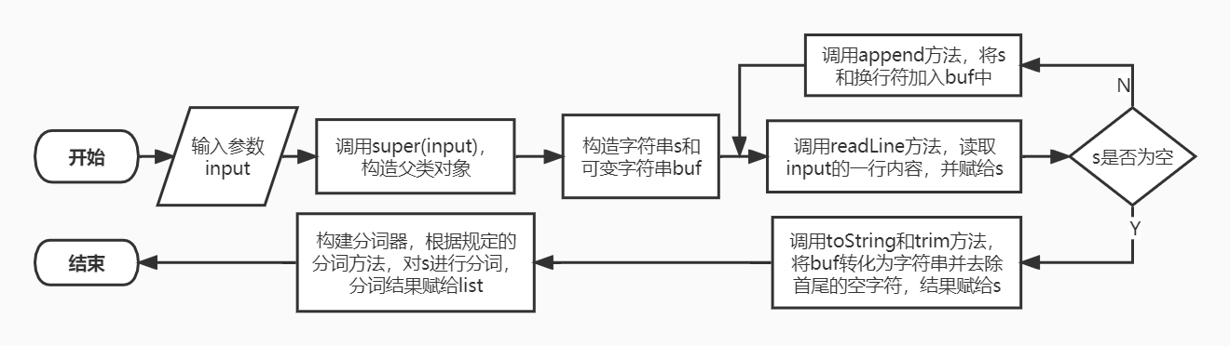
图2.10 TermTupleScanner. TermTupleScanner(input)算法流程图
②TermTupleScanner.next()：
入口参数：无
出口参数：三元组termTuple
功能：从流中读取下一个三元组对象，如果到了流的末尾，则返回null。
算法流程：首先判断列表list是否为空或者是否读到流的末尾，若是，则返回null；若不是，则创建一个三元组对象TermTuple，以list的下一个取出的对象，调用toLowerCase方法后得到的对象为参数，创建新的单词term，并将其作为TermTuple的单词对象。同时将取出元素位置nextPos作为当前位置curPos，并将nextPos自增1。最后返回termTuple。算法流程图如图2.11所示。
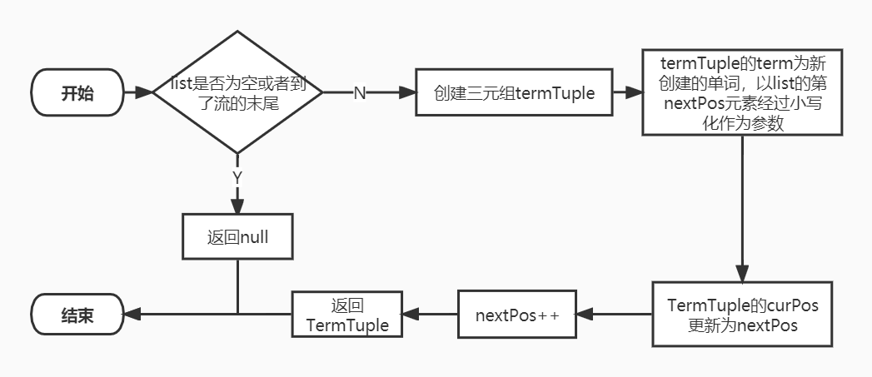
图2.11 TermTupleScanner.next()算法流程图

query部分：
query部分的UML图如图2.12所示。
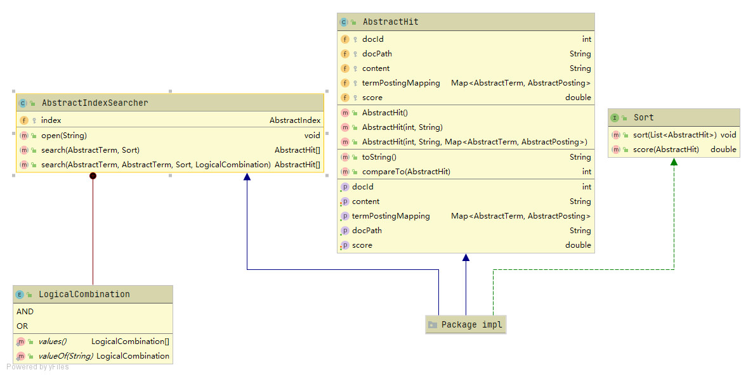
图2.12 query部分UML图
①SimpleSorter.score(AbstractHit hit)：
入口参数：命中文档hit
出口参数：命中文档的得分score
功能：计算命中文档的得分，作为命中结果的排序的依据。文档的得分值计算出来后将其设置到命中文档hit内。
算法流程：取出命中文档hit的TermPostingMapping对象map，并获得map的键值对的迭代器it，定义得分score初始化为0.0。遍历迭代器，将score加上每一个键值对的value值的freq对象。遍历完成后，将得分与-1相乘，获得正得分。再将得到的得分score设置为命中文档的得分，最后返回得分score。算法流程图如图2.13所示。
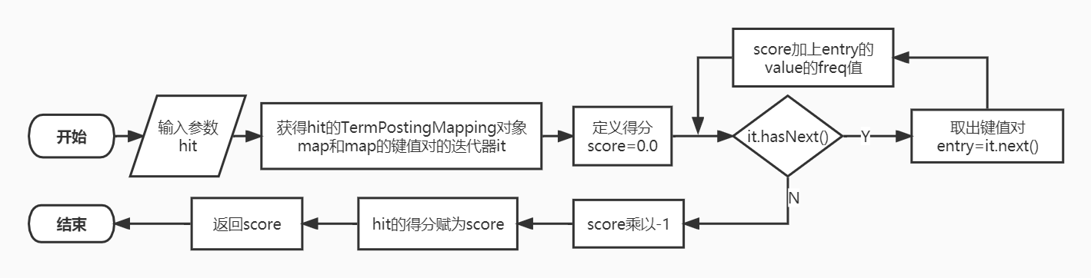
图2.13 SimpleSorter.score(hit)算法流程图
②IndexSearcher.search(AbstractTerm queryTerm, Sort sorter)：
入口参数：检索词queryTerm、排序器sorter
出口参数：命中结果数组
功能：根据单个检索词进行搜索。
算法流程：调用index的search方法，参数为检索词queryTerm，结果赋给消息列表postingList。判断postingList是否为空，若为空，则返回一个新建命中结果数组AbstractHit[0]；若不为空，则构建一个命中结果列表hitList，并调用sort方法，对postingList进行排序。然后循环遍历postingList中的每一个posting，对posting调用getDocId方法，得到文档的编号docId；调用index的getDocName方法，参数为文档编号docId，得到文档的绝对路径docPath；再以docId和docPath为参数，构建一个命中结果hit；将检索词和posting放入hit的TermPostingMapping里；使用排序器sorter的score方法，参数为hit，进行评分；再将hit加入到hitList中。退出循环后，调用排序器sorter的sort方法，对hitList进行排序。创建命中数组ret，大小为hitList的size。最后将hitList数组化之后的结果赋给ret，并返回ret。算法流程图如图2.14所示。
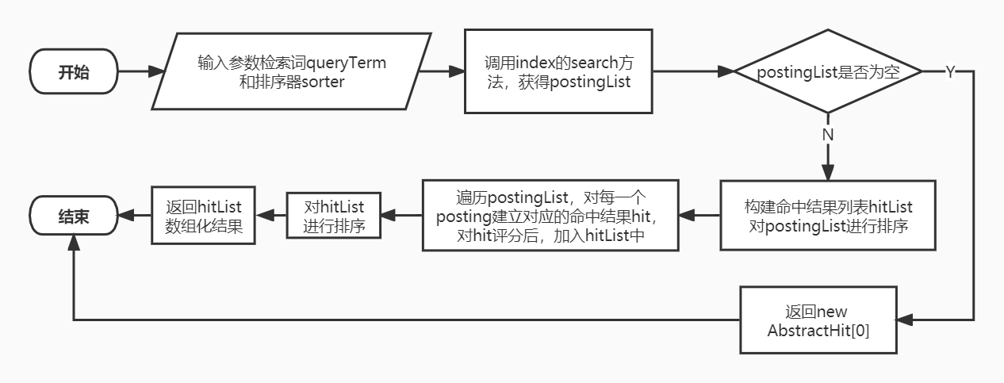
图2.14 IndexSearcher.search(queryTerm, sorter)算法流程图
③IndexSearcher.search(AbstractTerm queryTerm1, AbstractTerm queryTerm2, Sort sorter, LogicalCombination combine)：
入口参数：第1个检索词queryTerm1、第2个检索词queryTerm2、排序器sorter、多个检索词的逻辑组合方式combine
出口参数：命中结果数组
功能：根据两个检索词进行搜索。
算法流程：根据逻辑组合方式combine选择命中结果的保存方法。
调用index的search方法，检索单词queryTerm1，queryTerm2，结果赋给消息列表postingList1，postingList2。若列表不为空，则分别对其调用sort方法进行排序。
若combine为逻辑联系词AND，创建命中列表hitArrayList，用来存储命中结果，若postingList1或者postingList2为空，则一定没有命中结果，返回一个新建命中结果数组AbstractHit[0]；否则，遍历postingList1，postingList2，当postingList1当前遍历下标小于postingList1的长度并且postingList2当前遍历下标小于postingList2的长度时，则说明尚未遍历完可能的结果，只有当postingList1中的当前下标对应的posting等于postingList2中的当前下标对应的posting时，创建命中结果hit，并记录进命中结果列表hitArrayList中。
若combine为逻辑联系词OR，若postingList1或者postingList2为空，则一定没有命中结果，返回一个新建命中结果数组AbstractHit[0]；否则，遍历postingList1，postingList2，当postingList1当前遍历下标小于postingList1的长度或者postingList2小于postingList2的长度时，则说明尚未遍历完可能的结果，对于postingList1和postingList2，若当前遍历下标小于列表的长度，则取出当前对应下标为的posting，否则为null。记录取出的posting中较小的docId。根据当前记录的最小的docId，调用index的getDocName方法，得到对应文档的名字docName。再以docId和docName，创建命中结果hit，根据id取自哪个列表，将对应单词和posting加入TermPostingMapping。最后将命中结果hit加入命中结果列表hitArrayList中。
- 软件开发
开发环境：
操作系统：Windows11 x64
JDK版本：jdk-13.0.2
IDE：IntelliJ IDEA 2021.3.2 (Ultimate Edition)
编译、连接：由IDEA自动完成
生成可执行文件：运行run包中的TestBuildIndex类和TestSearchIndex类的main函数
- 软件测试
1.索引构建功能测试
测试数据为功能测试数据集，测试结果如图4.1所示，测试数据如图4.2、图4.3、图4.4所示。
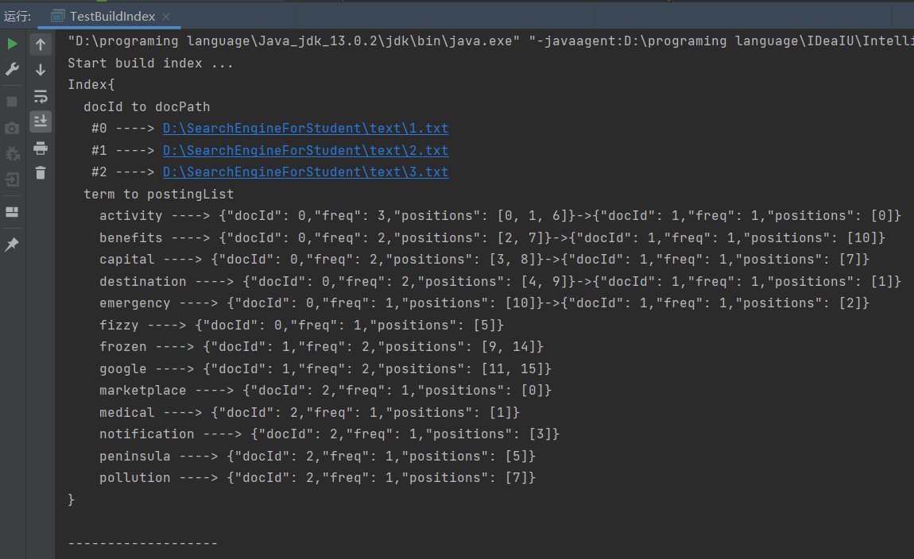
图4.1 索引构建结果
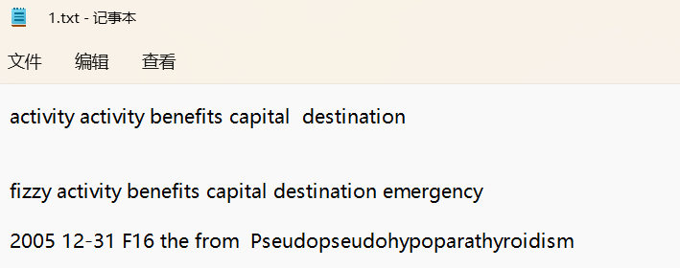
图4.2 功能测试数据1
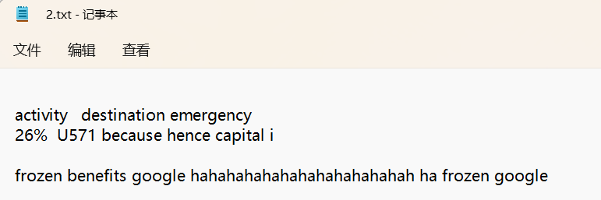
图4.3 功能测试数据2
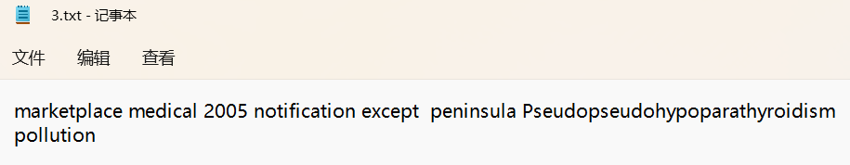
图4.4 功能测试数据3
分析：对比索引构建结果和功能测试数据可以看出，第一，对照1.txt可以确定activity确实出现在该文档的0、1、6个位置，说明索引功能基本无误；第二，观察索引构建结果，activity的postingList中有文档0和文档1，说明不同文件的相同单词的合并功能正常；第三，根据索引构建结果可以看出，在功能测试数据集中的数字、停用词、过短单词以及过长单词都没有出现，如不符合正则表达式的“2005”、停用词“the”、以及长度超过上限的单词“Pseudopseudohypoparathyroidism”，说明过滤功能正常实现。
2.搜索单个检索词功能测试
测试数据为功能测试数据集，搜索单词分别为activity、fizzy和coronavirus。测试结果如图4.5、图4.6、图4.7所示。
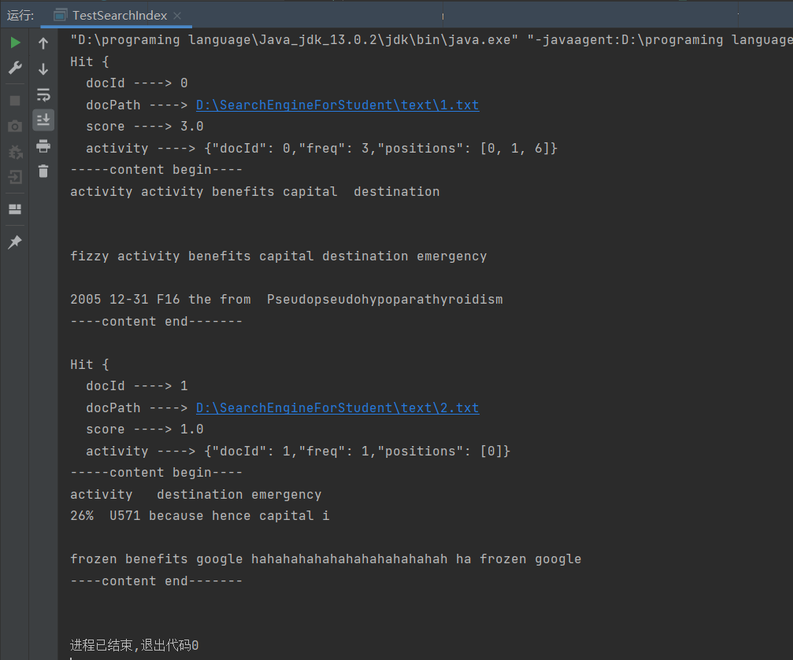
图4.5 “activity”的检索结果
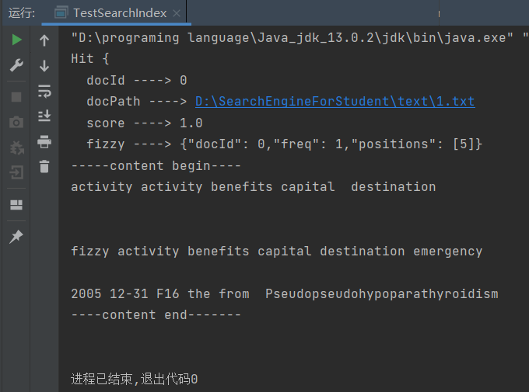
图4.6 “fizzy”的检索结果
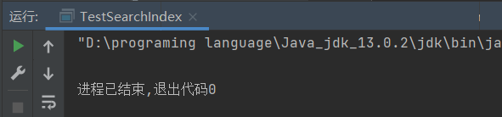
图4.7 “coronavirus”的检索结果
分析：第一，由图4.6可知，“fizzy”检索词能被正确检索，说明检索功能正常；第二，由图4.5可知，当检索命中结果不止一个时，能够根据评分的大小从大到小依次输出，说明检索结果不唯一时结果输出正确；第三，由图4.7可知，当检索词不存在时，没有输出，说明检索没有命中时输出结果正确。
3.搜索多个检索词功能测试
测试数据为功能测试数据集，检索词为“activity”和“fizzy”，逻辑组合方式分别为系统预先定义的逻辑联系词AND和OR。测试结果如图4.8、图4.9所示。
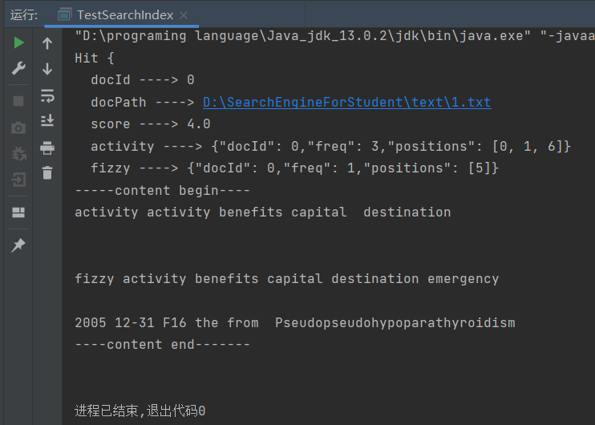
图4.8 “activity”AND“fizzy”的检索结果
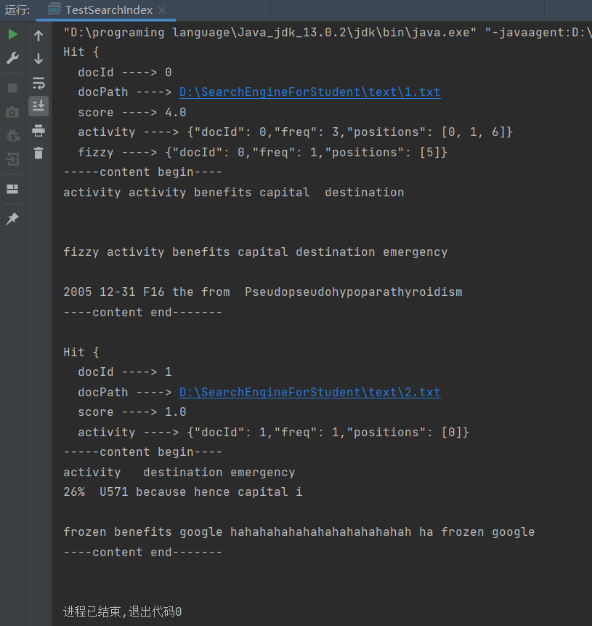
图4.9 “activity”OR“fizzy”的检索结果
分析：由图4.8和图4.9可知，输出结果按命中得分从大到小排序，结果正确，搜索多个检索词的功能正确。
4.使用测试脚本进行完备测试
使用实验提供的测试脚本进行测试，运行后命令行结果输出如图4.10所示，网页结果如图4.11所示。
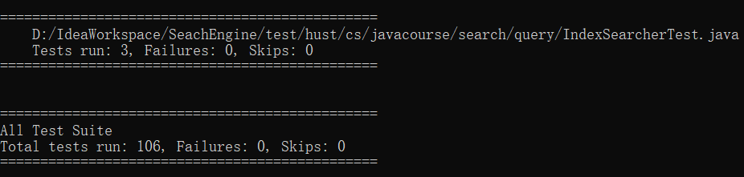
图4.10 测试脚本的命令行输出结果
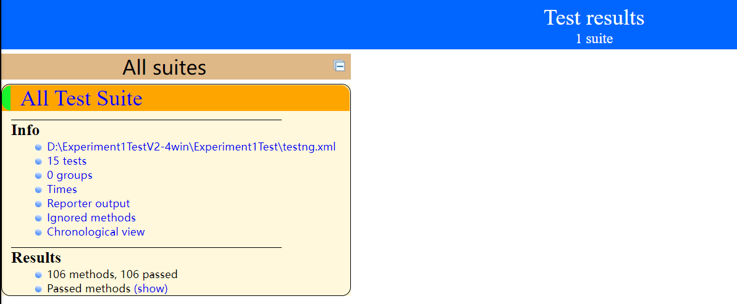
图4.11 测试脚本的网页输出结果
- 特点与不足
- 技术特点
1.本次实验完成了所要求的所有功能，也完成了进阶功能：根据两个检索词进行检索。
2.使用了装饰者模式。在本次实验中学习并使用了装饰者模式。关于装饰者模式，被装饰的对象和装饰以后得到的新对象都有共同的抽象祖先类，同时都会覆盖实现自己的next方法这是装饰者模式最关键之处。通过对装饰者模式的使用，实现了TermTupleScanner、LengthTermTupleFilter、PatternTermTupleFilter、StopWordTermTupleFilter四个流对象，分别实现了读取文本文件获得文本文件里一个个的三元组、过滤长度不规范的三元组、过滤非英文词的三元组、过滤停用词的三元组等功能，增加了代码的灵活性，使得代码的修改变得更加方便。
3.使用了策略模式。在本次实验中学习并使用了策略模式。在计算文档的得分的时候，可以采取不同的策略, 因此这里的设计模式采用了策略模式，没有放到AbstractHit及其子类里。而是放到接口Sort里。当我们需要不同的排序策略，只需要重新实现Sort的子类即可。即排序策略与被排序的对象(AbstractHit及其子类)应该分开。比如如果不排序，只需实现一个最简单的Sort接口实现类，比如叫NullSort类，在这个类里把所有文档的得分设置成一样的值。又例如，如果把文档的得分值设置为文档的编号docId，就是实现了按完档编号docId排序的简单策略。
4.通过行进行读写数据。如PrintWriter在读写文本文件时，当创建好PrintWriter对象后，调用println和print方法将字符串一行行地写入到文本文件中；在TermTupleScanner中，调用readLine方法，一次只读取一行数据，避免一次性读入所有内容大量占用内存，使得运行效率降低。
- 不足和改进的建议
1.过滤器不过灵活
在本次实验中，仅实现了三个过滤器，并且只选择了部分的单词。可以增设一些选择，让用户输入选择使用那些过滤器以及过滤哪些词，从而增加本实验的“面向对象”性。
2.检索方式不够齐全
在本次实验中，仅实现了对单个检索词和两个检索词组合的检索方式，无法进行更多检索词的检索，对于同一个单词的不同形式也不能很好的处理。可以增加搜索的广度，对于同一单词的不同形式视为一个词，同时对它们进行查找。
- 过程和体会
- 遇到的主要问题和解决方法
1.在第一次开始实现本次实验时，由于我是第一次独立地实现这么大的一个项目工程，再加上对Java语言和面向对象的特性理解不够深刻，因此一时间竟然不知道从何下手，如何下手。在反复地阅读实验的帮助文档、对象序列化的说明、具体实现子类的约定、装饰者模式、迭代器模式以及实验的UML图等等资料后，对于实验才有了足够的理解，也找到了下手的方法，最后也顺利将实验完成了。
2.在实现IndexSearcher的search方法时，对于index中不包含检索词term时，返回的是新构造的new AbstractHit[0]，而我在初次实现时，则是直接返回null，导致在输出结果的时候，就会报出NullPointerException异常。经过不断调试和跟踪程序，并与同学探讨修改方法后，将其改为返回新构造的new AbstractHit[0]，问题就顺利解决了。
- 课程设计的体会
在本次课程设计中，其实整体的框架已经由老师预设好的抽象类和接口定义好了，我们所需要的做的就是将具体的实现子类编写出来，所以整体来说代码的书写难度不大。但是从整个程序来看，程序的各个类之间相互调用，没有对实验设计的一定理解，是无法完成实验的所有要求的。因此，本次实验不仅仅是考验我们书写代码的能力，更是在不断训练我们对于Java的API的各种定义好的类和方法的熟练程度，加深我们对于面向对象编程语言的理解程度，也学到了不少在课堂之上没有细讲的知识点。
总的来说，通过本次实验，我对Java的掌握更加深刻，对于API的使用更加的得心应手，对于面向对象编程也有了一定的认识。
- 源码和说明
- 文件清单及其功能说明
实验提交内容：
1、实验一的源码工程SearchEngineForStudent.zip，其中包括：
-> bin文件夹：包含编译后生成的.class文件
-> index文件夹：存放根据测试数据集构建的索引的二进制文件 index.dat
-> javadoc文件夹：生成的JavaAPI帮助文档
-> model文件夹：包含index、parse、query三个模块的uml图以及对应的png
-> src文件夹：包含.java代码文件
-> text文件夹：存放测试数据集
2、实验一的报告（DOC）；
3：、实验一的自动测试包Experiment1Test.zip；
- 用户使用说明书
用户可以使用命令行直接运行class文件，也可以将数据集放入text文件夹中，使用包hust.cs.javacourse.search.run中的TestBuildIndex中构建索引，程序会将构建好的索引序列化到二进制文件。再使用包hust.cs.javacourse.search.run中的TextSearchIndex中进行检索，利用此倒排索引进行检索，将检索获得的命中文档的信息从控制台输出。
- 源代码
源代码清单见原码工程。

